1. Was fällt dir zu deinem und den anderen Bildern ein? Notiere Stichpunkte auf den kleinen Kärtchen und klebe Sie zu den Jeweiligen Bildern an die Wand.
2. Entdeckst du Zusammenhänge zwischen den Fotos? Verbinde die Kärtchen mit Fäden, um mögliche Zusammenhänge sichtbar zu machen.



Was Ihr Benötigt

* Freie Wandfläche
* Fotos von StreetArt
* Kärtchen (zwei Größen)
* Stifte
* Faden/Wollknäuel
* Schere und Klebeband

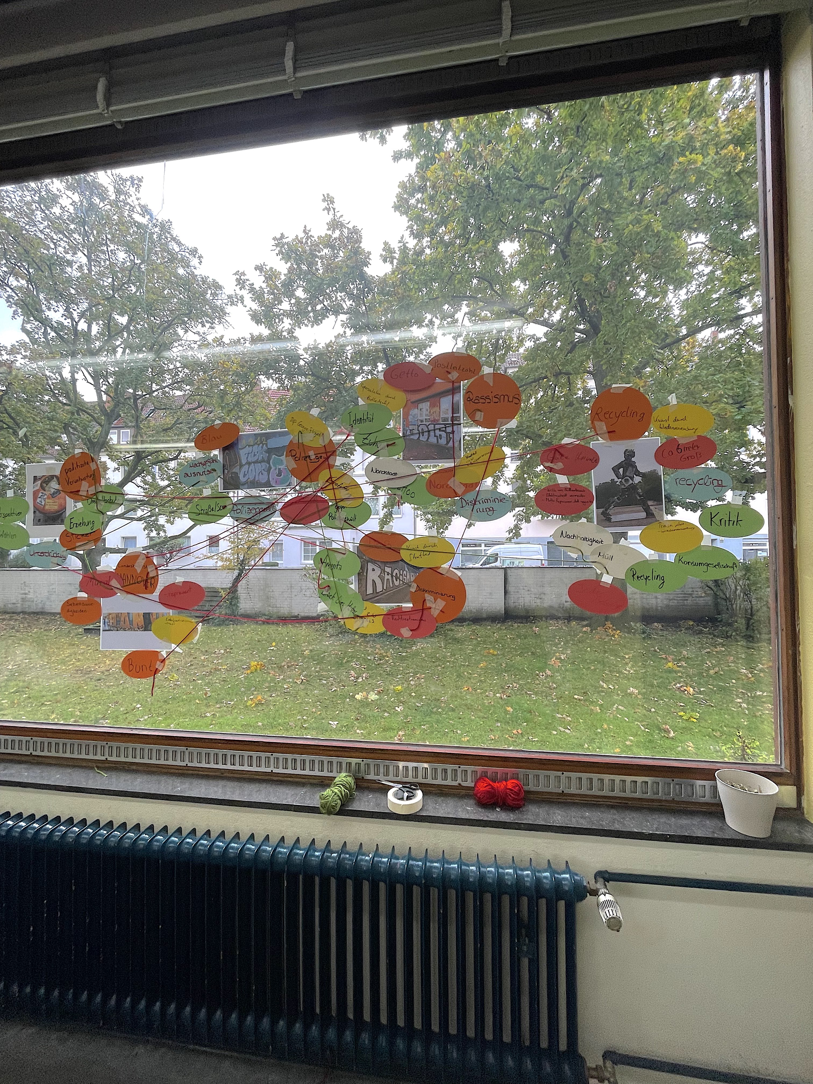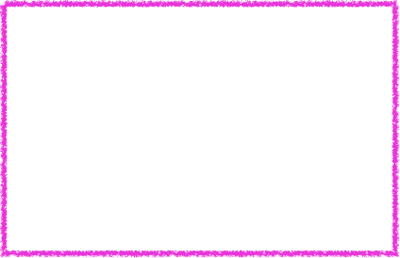

3. Welche historisch-politischen Themen sind in euren Fotos sichtbar? Gebt den Fotos Überschriften (große Kärtchen).

4. Diskutiert die von euch erstellte Map: Was fällt euch auf? Was hat euch überrascht? Woran wollt ihr weiter forschen?

5. Was

